Hoàng Thế Huy

18T1021115

Bài 1

1.Tìm giá trị lớn nhất của dãy A.

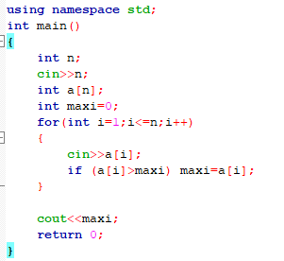

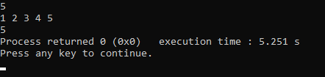

Phép toán tích cực : a[i] >maxi

Số lần thực hiện : n lần => T= O(n)

2. Đảo ngược dãy A này

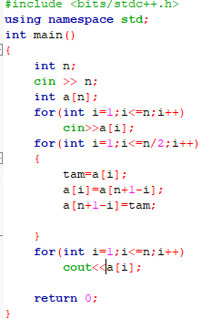

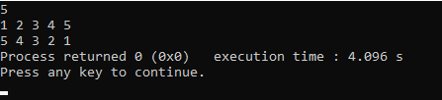

Phép toán tích cực : {

tam=a[i];

a[i]=a[n+1-i];

a[n+1-i]=tam;

}

Số lần thực hiện : n/2 lần => T= O(n/2)=O(n)

3. Kiểm tra dãy A có đối xứng hay không

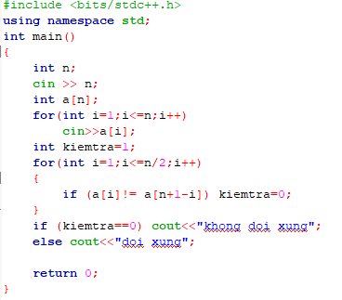

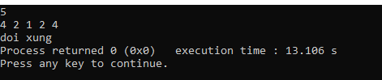

Phép toán tích cực : a[i]!= a[n+1-i]

Số lần thực hiện : n/2

=> T=O(n/2)=O(n)

4. Đếm số các cặp nghịch đảo trong A

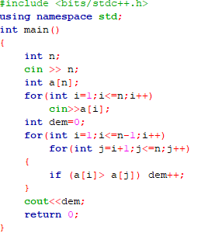

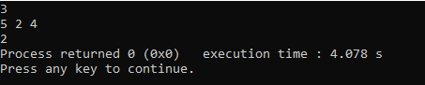

Phép toán tích cực : a[i]> a[j]

Số lần thực hiện : (n-1)\*n/2 lần => T= O((n-1)\*n/2)= O((n-1)\*n)= O(n^2-n)= O(n^2)

5. Đếm các cặp trong A sao cho có tổng bằng một số nguyên x cho trước

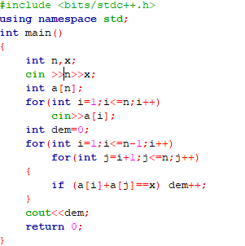

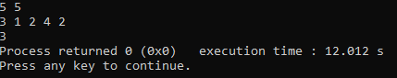

Phép toán tích cực : a[i]+a[j] == x

Số lần thực hiện : (n-1)\*n/2 lần => T= O((n-1)\*n/2)= O((n-1)\*n)= O(n^2-n)= O(n^2)

6. In ra dãy D gồm n phần tử số nguyên D[1], D[2], …, D[n], với: D[i] là số các phần tử ở bên phải của phần tử A[i] thuộc dãy A và có giá trị nhỏ hơn hoặc bằng A[i], với mọi i nguyên thuộc [1, n]. Ví dụ: Dãy A=(20, 1, 2, 0, 15, 1) thì dãy D=(5, 2, 2, 0, 1, 0).

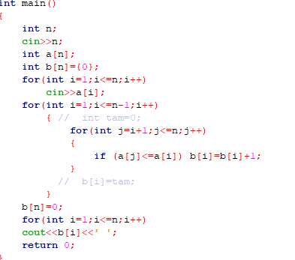

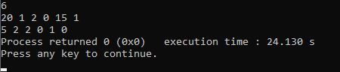

Phép toán tích cực : a[j]<=a[i]

Số lần thực hiện : (n-1)\*n/2 lần => T= O((n-1)\*n/2)= O((n-1)\*n)= O(n^2-n)= O(n^2)

Bài2

Xác định độ phức tạp thuật toán của hai thuật toán tính ex như sau. Từ đó cho biết thuật toán nào là tối ưu hơn?

Thuật toán 1

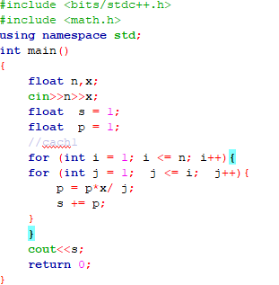

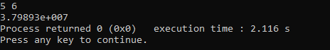

Phép toán tích cực : {

p = p\*x/ j;

s += p;

}

Số lần thực hiện : (n-1)\*n/2 lần => T= O((n-1)\*n/2)= O((n-1)\*n)= O(n^2-n)= O(n^2)

Thuật toán 2

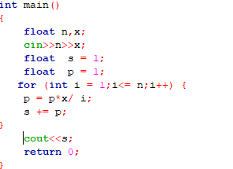

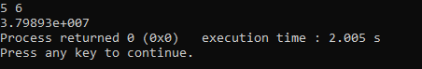

Phép toán tích cực : {

p = p\*x/ i;

s += p;

}

Số lần thực hiện : n lần => T= O(n)

O(n^2) > O(n) => Thuật toán 2 tối ưu hơn